제14회 DMZ국제다큐멘터리영화제 보도자료
담당 | 홍보마케팅팀 marketing@dmzdocs.com
보도가능일시 | 즉시 보도 가능
다큐멘터리 OTT VoDA와 함께하는 관객참여 상영회 ‘다큐 보는 사람’
영화 감상 및 관객과의 대화 유튜브·네이버TV 생중계
8월 14일 오후 3시 첫 상영회 개최, ‘장애인 이동권 투쟁’ 다룬 2편 상영 및 관객과의 대화 진행

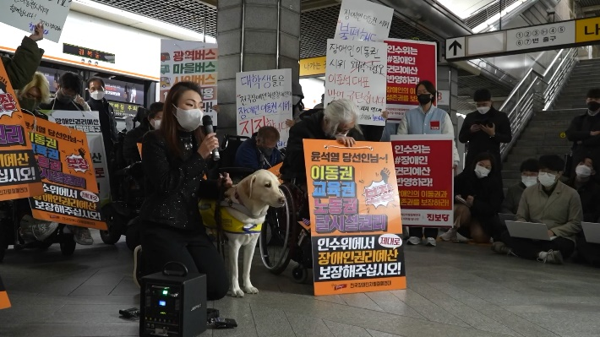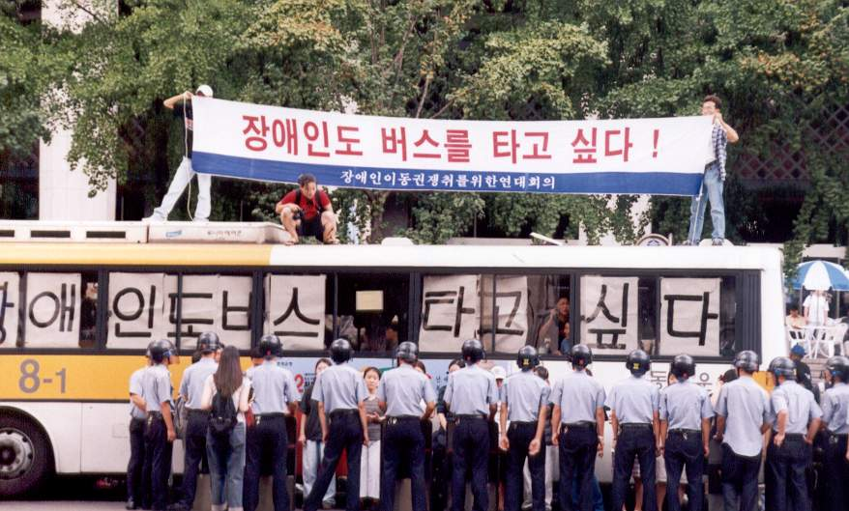

DMZ국제다큐멘터리영화제(조직위원장 김동연, 집행위원장 정상진, 이하 DMZ Docs)는 다큐멘터리 OTT VoDA(보다)와 함께 하는 관객참여 상영회 ‘다큐 보는 사람’을 8월부터 11월까지 진행한다.

DMZ국제다큐멘터리영화제와 영상미디어센터 미디액트가 공동 주최하는 ‘다큐 보는 사람’ 상영회는 다큐멘터리 전문 OTT VoDA를 통해 사회적인 이슈를 다루는 작품을 감상하고, 감독, 제작자, 활동가, 이슈 당사자, 전문가 등 다양한 이야기 손님들과 온라인 생중계로 영화 안팎의 이야기를 나누는 프로그램이다.

첫 번째 상영회는 오늘 8월 14일(일) 오후 3시부터 DMZ영화제 공식 유튜브·네이버TV 채널에서 생중계된다. 장애인 이동권 다큐멘터리 투쟁기록 20주년과 장애인 인권 투쟁을 현장에서 기록했던 故박종필 감독의 5주기를 맞이하여 두 편의 다큐멘터리를 기획했다. <장애인 이동권 투쟁보고서 - 버스를 타자!>(2002)와 최근 전국장애인차별철폐연대의 지하철 3호선 출근길 투쟁을 기록한 <출근길 지하철 탑니다>(2022) 두 작품을 VoDA에서 무료 공개 상영한다. 이어서 김도현 비마이너 발행인의 진행으로 박경석 전국장애인차별철폐연대 상임대표, 문애린 전국장애인차별철폐연대 활동가, 장호경 다큐멘터리 감독, 민아영 다큐멘터리 활동가와 함께 관객과 대화를 나눌 예정이다.

‘다큐 보는 사람’ 상영회는 장애인 이동권, 노동, 인권, 기후 정의 및 생태와 환경, 전쟁과 평화를 주제로 8월부터 11월까지 총 4차례 개최되며, 온라인으로 누구나 참관할 수 있게 DMZ Docs 공식 유튜브 채널과 네이버TV(NOW) 채널로 생중계할 예정이다. 오는 9월에 개막하는 제14회 DMZ국제다큐멘터리영화제 상영작 중 <봄바람 프로젝트 – 여기, 우리가 있다>(2022)와 <Against The War, In The Name Of Cinema>(2022)는 10월과 11월 상영회 프로그램에서도 다룰 예정이다.

상영회 관련 상세 문의는 미디액트 (edu@mediact.org, 02-3141-6300(내선1번))에서 안내 받을 수 있다.

DMZ국제다큐멘터리영화제는 ‘평화, 생명, 소통’의 가치를 다큐멘터리를 통해 널리 알리기 위해 앞장서고 있으며, 올해 제14회 영화제를 앞두고 있다. 제14회 DMZ국제다큐멘터리영화제에서는 9월 22일부터 29일까지 경기도 고양시 및 파주시 일대에서 130여 편의 다큐멘터리를 상영하며, DMZ Docs 인더스트리는 9월 20일부터 25일까지 고양시에서 진행된다.

붙임.
‘다큐 보는 사람’ 첫 번째 상영회
▘일시
8월 14일(일) 오후 3시

▘상영회 링크(온라인)
- 작품 감상 : 8월 12일(금) 13시~9월 13일(화) 13시 (*VoDA 회원 로그인 시 무료 감상 가능)
https://www.voda.dmzdocs.com/home 다큐멘터리 전문 OTT VoDA
- 생중계 : 8월 14일(일) 15시~17시 30분 전후
https://youtube.com/c/DMZ국제다큐멘터리영화제 DMZ영화제 공식 유튜브 채널
https://tv.naver.com/dmzdocs DMZ영화제 공식 네이버TV(NOW) 채널

▘상영작 소개
1. <장애인 이동권 투쟁보고서 - 버스를 타자!> 박종필 (2002) | 54min
장애인이동권연대는 작년(2001년) 1월 오이도역 장애인 추락 참사를 계기로 대중교통과 장애인의 이동에 관한 업무를 관장하는 보건복지부, 건설교통부, 서울시, 그리고 국무총리 등 관련부처에 장애인 이동권 확보에 대한 계획의 수립을 요구하며 투쟁해오고 있다. 그러나 관련부처는 서로 책임을 떠넘기고 있으며 장애인무료셔틀버스 등 오히려 장애인을 더 더욱 사회에서 격리시키는 전시행정만을 일삼고 있다. 그리고 2002년 5월 또 다시 리프트를 이용하던 장애인이 추락하여 사망하는 사건이 발생하였고 결국 장애인이동권연대는 국가인권위원회를 점거하고 단식농성에 돌입하는데...

2. <출근길 지하철 탑니다> (2022) 장호경 | 50min
2021년 12월 3일, 전국장애인차별철폐연대는 교통약자편의증진법 연내 개정 및 장애인권리보장법, 탈시설지원법, 장애인평생교육법 제정, 특수교육법 개정과 장애인 권리예산 쟁취를 위한 기획재정부 장관 면담을 촉구하며 출근길 지하철 타기 투쟁을 시작했다. 하지만 출근길 지하철 안에서 시민들과의 부딪힘은 장애인에 대한 차별과 혐오의 민낯을 드러냈다. 그럼에도 불구하고 전국장애인차별철폐연대는 출근길 지하철 타기 투쟁을 멈추지 않았다. 윤석열 후보가 대통령에 당선되고 대통령직인수위원회와 기획재정부장관 후보가 여전히 확실한 약속을 내놓지 않는 상황에서 장애인 당사자들은 릴레이 삭발과 오체투지, 지하철 선전전 등으로 투쟁을 이어가고 있다.

▘관객과의 대화 게스트
모더레이터: 김도현 비마이너 발행인
게스트: 박경석 전국장애인차별철폐연대 상임대표, 문애린 전국장애인차별철폐연대 활동가, 장호경 다큐멘터리 감독, 민아영 다큐멘터리 활동가

